МУНИЦИПАЛЬНОЕ ОБРАЗОВАНИЕ: «ИРКУТСКИЙ РАЙОН»

ПАСПОРТ
Муниципального учреждения культуры
«Культурно – спортивный комплекс»
Марковского муниципального образования

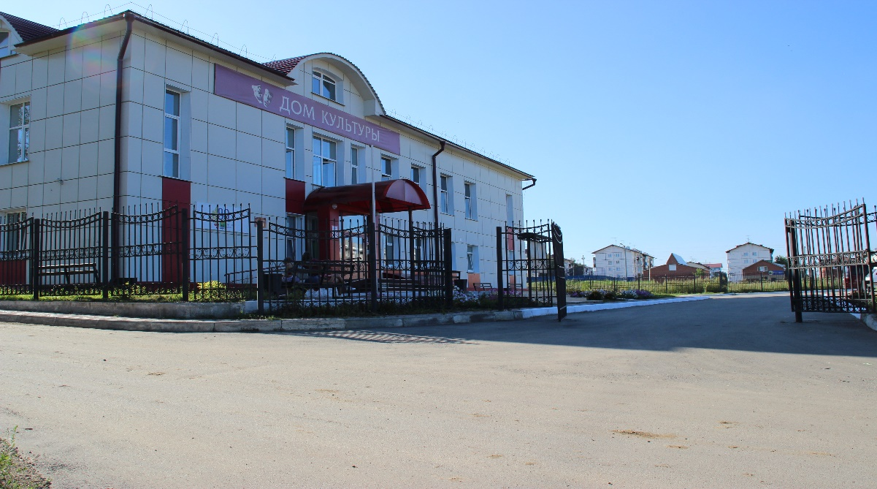

2024г

- ОБЩИЕ СВЕДЕНИЯ ОБ УЧРЕЖДЕНИИ

Наименование учреждения (по Уставу) | Муниципальное учреждение культуры  «Культурно – спортивный комплекс»  Марковского муниципального образования
Адрес учреждения  телефон, эл.почта | 664528, Иркутская область, Иркутский район,  р.п.Маркова, ул.Мира, 15, телефон 8(3952)768-409. Электронный адрес: markklub@yandex.ru
Дата создания учреждения | 18.11.2010г.
Принадлежность | Муниципальное учреждение культуры  «Культурно – спортивный комполекс» Марковского МО
Учредитель | Администрация Марковского муниципального образования – Администрация городского поселения
Форма собственности | муниципальная
Является ли юридическим лицом (да\нет) | да
Наличие утвержденного Устава или Положения (с реквизитами) | Устав  Утверждён постановлением Администрации Марковского муниципального образования – Администрация городского поселения от 22.03.2021г № 327
Наличие утвержденного Коллективного договора (с реквизитами) | На 2024-2026г.
Группа по оплате труда руководителей и специалистов
Общая площадь учреждения | 1350
Балансовая стоимость на «01» января 2011 г. | 79105746
Территория обслуживания | Марковское муниципального образования
Количество штатных работников | 23
Дата заполнения паспорта | 09.01.2024
Подпись и должность лица, ответственного за заполнение | Заместитель директора МУК КСК ММО Филимонов Егор Андреевич

2. МАТЕРИАЛЬНЫЕ РЕСУРСЫ УЧРЕЖДЕНИЯ
2.1. Характеристика здания
Кто является собственником здания | Администрация Марковского муниципального образования – Администрация городского поселения
Год постройки здания | 2010
Имеется ли технический паспорт на здание (да\нет) | да
Кем и когда выдан | Областным государственным унитарным предприятием «Областной центр технической инвентаризации – области БТИ», паспорт составлен на 08.11.2010г.
Система отопления здания | От ТЭЦ
Материал наружных стен  (подчеркните) | Кирпич
Наличие водопровода в здании (да\нет) | Да
Наличие канализации в здании (да\нет) | Да
Общая площадь здания | 1350
Техническое состояние здания | удовлетворительное
Сооружения на территории учреждения | нет
Перечень помещений в здании | 14
Наименование помещения | Число комнат/мест | Площадь | Есть ли аренда
Зрительный зал | 1/170 | 188,2 кв.м
Малый зал | -
Сцена | 1 | 30,2 кв.м
Танц-\диско- зал | -
Спортзал | 1 | 715 кв.м.
Комнаты клубных формирований (досуговые) | 4 | 108,2 кв.м
Комнаты игровые | -
Комнаты адм -хозяйственного персонала | 3 | 9,7 кв.м
Комнаты художествено-метод. персонала | 1 | 20,1 кв.м
Фойе | 1 | 48,9 кв.м
Бар\кафе | -
Гардероб | 1 | 14,5 кв.м
Видеосалон | -

Другие помещения
библиотека | 1 | 67,6 кв.м
Музейная комната | -
Наличие в здании киноустановки (да\нет), (год изготовления) подчерните | нет
На балансе учреждения (да\нет) | да

2.2. Материально-техническое оснащение
Наименование | Количество | Год приобретения | Техническое состояние  (удовлетворительное\неудовлетворительное)
- Оборудование  Кресла  Зрелищные  Одежда сцены  Столы  Туалетный стол  Шахматный стол  Журнальный стол  Стулья  Шкафы  Стеллажи  Другая мебель | 200  1  5  1  8  3  70  3  10 | 2010  2010  2011  2012  2012  2011  2011  2010-2012  2011 | Удовлетв  удовлетв  удовлетв  удовлетв  удовлетв  удовлетв  удовлетв  удовлетв  удовлетв
- Техническое оснащение зрительного зала  Аудиоаппаратура  Микшерный пуль  Усилители мощности  Мониторы сценические  Колонки  Комплекс видео оборудования  Проектор мультимедиа  Проекционный экран  Комплекс звукового оборудования  За экранная звуковая система  Акустическая система окружения  Усилители мощности  Световое оборудование  Светодиодные фонари  Сканера  Пульт управления светом  Музыкальное оборудование  Колонки  Мониторы сценические  Микшерный пульт | 1  3  2  2  1  1  4  6  3  12  10  1  4  2  1 | 2023  2011  2011  2023  2023 | Удовлетв  Удовлетв  Удовлетв  Удовлетв  Удовлетв
При наличии отдельного танцевального зала укажите: Звукоусилительная аппаратура с указанием мощности в Вт)  Световая аппаратура (с указанием мощности в Квт)  Световые эффекты (какие) | -
Аудиовизуальные средства  Телевизоры  Видеомагнитофоны  Видеокамера  Магнитофоны  Фотоаппараты  Проигрыватели (какие)  Муз.центр | 1  -  1  -  -  -  2 | 2005  -  2011  2011 | Удовлетворительное  Удовлетворительное
Компьютерная техника  -компьютер  -принтер  -сканер  Ксерокс  Ноутбук | 4  4  1  1 | 2011-2012  2006  2012  2016 | Удовлетворительное  Удовлетворительное  Удовлетворительное
Фонотека  Пластинки  Компакт-диски  Аудиокассеты | -
Фильмотека  Видеокассеты  Фильмы  Слайды  Другие | -
Музыкальные инструменты  Акустическая гитара  Полуакустическая гитара  Электрогитара  Бас гитара  Барабанная установка  Синтезатор СДР  Баян  Баян цифровой | 1  1  3  1  1  1  1  1 | 2011  2008  2011,2013  2011  2011  2013 | Удовлетворительное
Другое оборудование (какое)
видеопроектор | 1 | 2011 | удовлетворительное
экран | 1 | 2011 | удовлетворительное

3. НЕМАТЕРИАЛЬНЫЕ РЕСУРСЫ
3.1. Клубные формирования
Виды самодеятельного народного творчества | Количество формирований | В т.ч. для детей | В т.ч. для взрослых
Хоровые | 5 |  | 5
Ансамбли | 2 |  | 1
Хореографические | 4 | 4
Театральные | 1 | 2
ДПИ | 6 | 5 | 1
Духовые оркестры | -
Фольклорные | 1 | 1
Изобразительного искусства | 2 | 2
Клубы по интересам | 4 | 3 | 1
Иные (какие) | Вокальный- 1 | 1
Спортивные | 13 | 7 | 6
ВСЕГО | 38 | 25 | 13

Количество формирований (коллективов), имеющих звание «Народный»
- народный ансамбль «Рябинушка»
- народно-вокальный ансамбль «Незабудки»
Количество формирований (коллективов), имеющих звание «Образцовый»
- хореографический коллектив «Чудесники»

3.2. Культурно-досуговая деятельность
Культурно-досуговая деятельность | Всего | Из них для детей
Культурно-досуговые мероприятия | 285 | 96
Посещения на мероприятиях | 48828 | 9874
Платные  Социальные | 96  189
По социальной направленности  Дети до 14 лет  Молодежь до 30 лет  Семьи  Пенсионеры  Студенты  Работники отрасли (укажите какой)  Люди старше 30 лет  Люди с ограниченными возможностями ( в том числе) | 96  96  11  12  6  1  59  4
По степени соорганизации (подчеркните)  -2 соорганизатора  -более 2-х соорганизаторов | 25

4. КАДРОВЫЕ РЕСУРСЫ

4.1. Персонал учреждения
Численность работников всего | Из них штатных
Численность работников всего | Штатных ед. | Основной персонала | специалистов |  | от 3 до 6 лет | от 6 до 10 лет | свыше 10 лет | Менее 3 лет | Менее 1 года
Численность работников всего | Штатных ед. | Основной персонала | Имеют высшее спецальное образование | Имеют среднее спецальное образование
33 | 23,0 | 11 | 7 | 4 | 7 | 5 | 3 | 4 | 2

Зам.директора МУК КСК ММО Е.А. Филимонов

